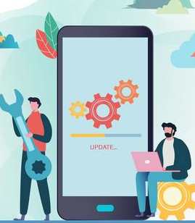
ФОРМАТ «ВОПРОС-ОТВЕТ»
ВОПРОС: Три месяца назад приобрела в одном салоне связи в кредит смартфон стоимостью 11 990 рублей. В процессе эксплуатации смартфона в период гарантийного срока мной были обнаружены следующие недостатки: нагревается, периодически не работает микрофон, нет входящей связи, нет исходящей связи, сброс звонков, теряет сеть в режиме ожидания. Я обратилась в салон связи, где товар был принят на гарантийный ремонт. Согласно техническому заключению по проверке качества дефект не обнаружен, но было произведено обновление программного обеспечения. При дальнейшей эксплуатации смартфона, вышеуказанные недостатки проявились вновь, после чего смартфон отключился и перестал работать. Вновь было произведено обновление программного обеспечения. Продавец не считает обновление программного обеспечения ремонтом. Является ли обновление программного обеспечения ремонтом?
ОТВЕТ: Согласно п.39 постановления Пленума Верховного Суда РФ от 28.06.2012г. №17 "О рассмотрении судами гражданских дел по спорам о защите прав потребителей" требования граждан к качеству программного обеспечения, используемого в технически сложном товаре (например, к операционной системе, которая служит для обеспечения его функционирования), должны рассматриваться как требования к качеству товара в целом с учетом его потребительских свойств в соответствии со ст.469 ГК РФ.
Таким образом, смена программного обеспечения в телефоне является ремонтом.

